VOR-Zeit
Erinnerungen an meinen Großvater
zusammengetragen von
mariva
2014

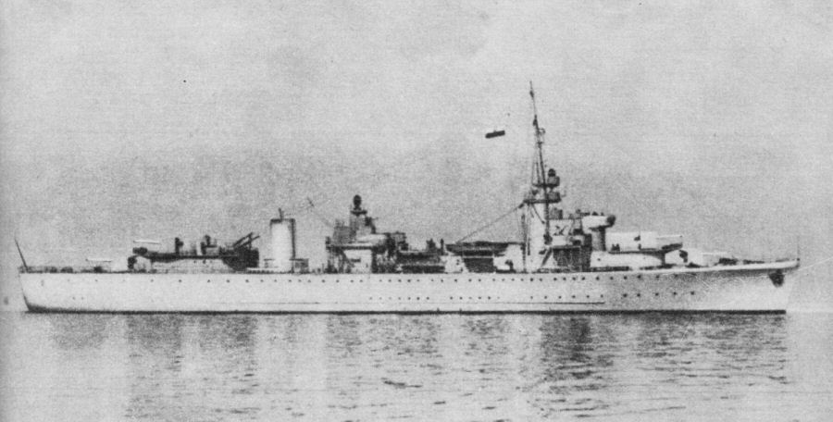
1914 -1917

Es muss da ja wohl noch einen zweiten Großvater gegeben haben. Viel erzählte man nicht von ihm. Er hieß Wilhelm wie der Kaiser und hatte zwei Schwestern: Luise und Martha.
Er hatte brav ein junges evangelisches Mädchen aus Pommern geheiratet, als sie jedoch im August 1914 die Geburt ihres kleinen Sohnes nicht überlebte, war bereits Krieg in der Welt. Man sagte Wilhelm, dass das Kind eine neue Mutter bräuchte, und da Deutschland und die allgemeine Mobilisierung jeden Mann brauchte, holte er sich - zum großen Erstaunen der Seinen - ein katholische Westfälin ins Haus und heiratete schnell der Ordnung halber, damit er seinem Dienst am Vaterland Genüge tun konnte.

2

Dann wurde in der Familie noch erzählt, dass er 1917 im Massengrab des ersten Weltkrieges gefallen sei. Dass man seinem kleinen Sohn wohl so viel Böses über katholische Stiefmütter erzählt hätte, dass dieser mit seinen drei Jahren weinend vier Kilometer zur Tante Luise gelaufen war. Man schickte die Westfälin heim, integrierte Geld und Gut des Bruders und den Neffen als dritten Sohn, um ihn sechs Jahre später in die Kadettenanstalt nach Berlin-Lichterfelde zu schicken.(Obwohl laut Versailler Vertrag diese preußische Kadettenschule am 20. März 1920 aufgelöst werden musste, gab es dort noch immer eine Internatsschule nach preußischem Model, wenn auch bald mit nationalsozialistischer Prägung.)

Tante Luise, die später Großmutter genannt wurde, verstarb in den sechziger Jahren des letzten Jahrhunderts weit entfernt von der pommerschen Heimat in Wasserburg am Inn. Tante Martha aber hatte es 1945 nach Buxtehude verschlagen, und dort bei Kaffee und Streuselkuchen erzählte sie eines Tages das Schicksal ihres Bruders Wilhelm.

Der Kaiser hatte sich mit seinen Vettern und Nachbarn gestritten und die Spannung in Europa erhielt Sarajevo* als Auslöser; da alle Beteiligten bis auf die Zähne bewaffnet waren, zog man gegeneinander "ins Feld".

* Der Krieg begann nach dem Attentat von Sarajevo, als der österreichische Thronfolger Erzherzog Franz Ferdinand von Mitgliedern einer jugoslawischen-nationalistischen Bewegung ermordet wurde, mit der Kriegserklärung Österreich-Ungarns an Serbien am 28. Juli 1914 und endete mit dem Waffenstillstand von Compiègne am 11. November 1918 zwischen dem Deutschen Reich und den beiden Westmächten Frankreich und Großbritannien und beendete die Kampfhandlungen im Ersten Weltkrieg. Wesentliche Kriegsbeteiligte waren Deutschland, Österreich-Ungarn, das Osmanische Reich und Bulgarien einerseits sowie Frankreich, Großbritannien und das Britische Weltreich, Russland, Serbien, Belgien, Italien, Rumänien, Japan und die USA andererseits. Der Erste Weltkrieg wurde von 1914 bis 1918 in Europa, dem Nahen Osten, in Afrika, Ostasien und auf den Weltmeeren geführt und forderte rund 17 Millionen Menschenleben.

deutsche und französische Generalmobilmachung
ab Sonntag 2. August 1914 (Wikipedia)
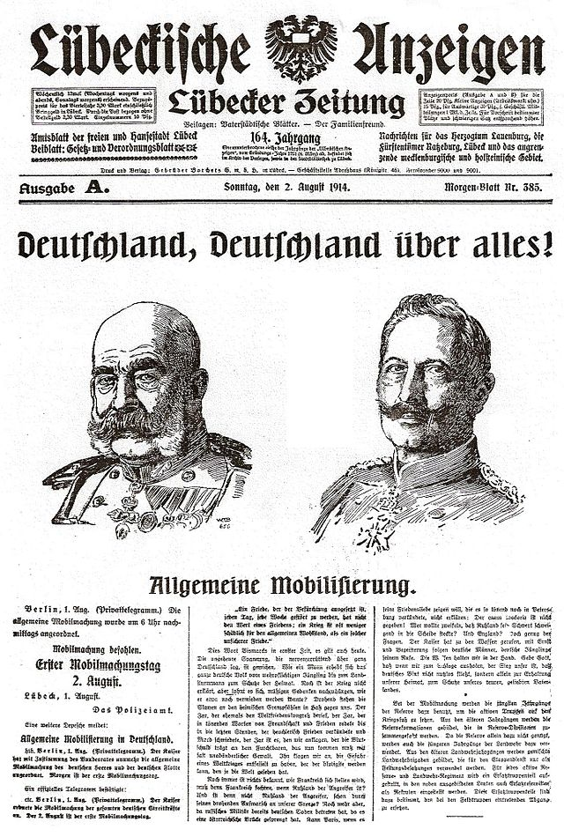

4

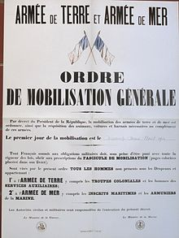

Wilhelm tat wohl seinen Dienst auf einem Minensuchboot in der Ostsee, vielleicht war es auch ein Minenleger. - man wusste das nicht mehr so genau, aber "Suchboot" klang später besser weil defensiver. - Er selbst fühlte sich dort an Bord mit gleichaltrigen Kameraden überaus wohl. Man kannte nur Wind und Wetter, Feindberührung war noch nicht vorgekommen.- In seinem jugendlichen Überschwung für Kaiser und Vaterland hatte er es sehr bedauert nicht an der Seeschlacht vor dem Skagerrak teilgenommen zu haben.

Die Seeschlacht vor dem Skagerrak war die größte Seeschlacht des Ersten Weltkrieges zwischen der deutschen Hochseeflotte und der Grand Fleet der Royal Navy vom 31. Mai 1916 bis zum 1. Juni 1916 in den Gewässern vor Jütland. Sie war die größte Flottenschlacht zwischen Großkampfschiffen, die überwiegend bei Tageslicht ausgefochten wurde. Die deutsche Flotte plante einen Vorstoß gegen die Handelsschifffahrt an der Südküste Norwegens, um dabei einzelne britische Einheiten wie das Schlachtkreuzergeschwader aufzuspüren. Das Skagerrak ermöglichte dabei einen alternativen Rückzugsweg in die Ostsee. Der britische Nachrichtendienst hatte die deutschen Befehle mitgelesen und plante daraufhin, die deutsche Flotte zwischen der Grand Fleet und dem Schlachtkreuzergeschwader einzuschließen. Am Nachmittag des 31. Mai trafen die Schlachtkreuzergeschwader aufeinander. Der Kampf verlagerte sich nach Süden, bis es zum Zusammentreffen mit dem deutschen Hauptverband kam. Das britische Geschwader wendete daraufhin nach Norden zur britischen Hauptstreitmacht. Zwischen 19:30 Uhr und Einbruch der Dunkelheit um 21:30 Uhr bekämpften sich dann beide Flotten mit zusammen etwa 250 Schiffen. Im Schutz der Dunkelheit gelang der deutschen Flotte der Durchbruch durch die britische Formation und anschließend der Rückzug zum Heimathafen. Der Ausgang der Schlacht ist differenziert zu beurteilen: Die Briten hatten deutlich höhere Verluste an Menschenleben und Schiffen zu beklagen, obwohl sie stärkere Kräfte in die Schlacht führten. Der Erfolg der deutschen Seite bestand de facto jedoch nur darin, ein Unentschieden erreicht zu haben.

6

Datum | 31. Mai bis 1. Juni 1916
Ort | vor Jütland, Nordsee
Ausgang | unentschieden
Folgen | Verstärkung des U-Boot-Kriegs; Rückgang der strategischen Bedeutung von Großkampfschiffen

Konfliktparteien
Vereinigtes Königreich | Deutsches Reich
Befehlshaber
John Jellicoe  David Beatty | Reinhard Scheer  Franz Hipper
Truppenstärke
28 Schlachtschiffe  9 Schlachtkreuzer  8 Panzerkreuzer  26 leichte Kreuzer  78 Zerstörer  1 Flugzeugmutterschiff | 16 Schlachtschiffe  5 Große Kreuzer  6 alte Linienschiffe  11 Kleine Kreuzer  61 Torpedoboote
Verluste
6.094 Tote  14 gesunkene Schiffe  mit 115.025 tons | 2.551 Tote  11 gesunkene Schiffe  mit 61.180 t

(Quelle: Wikipedia)

Daheim in Hinterpommern gab außer dem Urgroßvater nur noch Frauen im Hause, auch beim "Gesinde" waren - wie es sich gehörte - alle Männer an der "Front". - Alle weiblichen Familienmitglieder bangten händeringend um den einzigen direkten männlichen Haus- und Hof- und Gewerbe-Erben" verbannt von Kaiser und Vaterland auf einen Minensucher.

Stündlich konnte der Kahn ja von einem Blindgänger in die Luft gejagt werden, - und dann könnte man Wilhelm wohl noch nicht einmal im familiären Grab beisetzen, denn viel würde von ihm nicht übrig bleiben bei einer solchen Explosion.

Alle redeten auf den Urgroßvater ein, der auch schon Wilhelm genannt wurde - aber nach jenem König von Preußen, der eigentlich nie Kaiser werden wollte, - Man drängte Ihn, endlich etwas zu unternehmen, man hatte doch schließlich beste Verbindungen zum preußischen Landtag, da müsste doch etwas zu machen sein, man müsste da unbedingt intervenieren!

Dann musste das Minenboot in die kaiserliche Werft Danzig zu einer ganz banalen Reparatur und der junge Wilhelm durfte drei Tage "auf Heimaturlaub". Er erzählte von der rauen See, dem kameradschaftlichen Leben an Bord und insbesondere von den vielen Minen, um die man sich plagte. - Vielleicht hatte er auch ein wenig übertrieben, doch der Urgroßvater kümmerte sich, der einzige Sohn war schließlich in höchster Gefahr!

Als Wilhelm der Jüngere dann in Danzig wieder an Bord wollte, erwartete ihn der Quartiermeister und übergab ihm den sofortigen und persönlichen Marschbefehl gen Westen zum Marinekorps Flandern nach Zeebrügge mit Hilfe der preußischen Staats-Eisenbahnen und folgenden (vor 1920 gab es im deutschen Kaiserreich badische, mecklenburgische, oldenburgische, bayrische, sächsische, württembergische, preußisch-hessische u. preußische Eisenbahngesellschaften).

Vater Wilhelm und die besorgte Familie hatten "sich gekümmert", und der junge Wilhelm fluchte, denn die Ostsee war doch so schön, und im Westen sollte es hoch hergehen.

8

Trotz heftiger Suche konnte z.Zt. keine frei verfügbare Kopie eines Marschbefehls des deutschen Kaiserreichs im Internet gefunden werden. - Herr Walter Piringer aus Wien, Herausgeber, Autor u. Gestalter des Privatprojektes "www.heeresgeschichten.at" zum Thema (österreichische) K.u.K. - Armee hat freundlicherweise seine Genehmigung zur nachstehenden Ablichtungen gegeben.

Die "GESCHÄFTSREISE"
des Matrosen 3. Klasse
von Graz nach Pola
(Hauptkriegshafen der k.u.k. Monarchie Österreich-Ungarn)

Das K.u.K. Matrosendetachement, Wien
erteilt die Marschroute I. Teil
dem Matrosen 3. Klasse Franz USEA
Reisezweck, Auftrag:
Einrücken zum k.u.k. Matrosenkorps

Gattung der Reise: GESCHÄFTSREISE
Reiseantrittstag: 07. Juli 1915
II. Teil
Reiseantrittsstation: Wien
gebührenmäßige Reiseroute: Graz - unleserlich - Pola (südlich von Triest, heute Pula/Kroatien)
Transportmittel: Eine Eisenbahnfahrkarte dritter Klasse
-------
Gesehen beim Eintreffen: Pola, am 08. Juli 1915

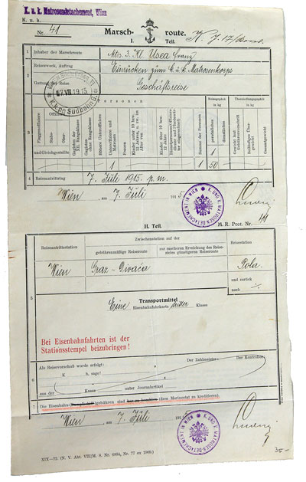

10

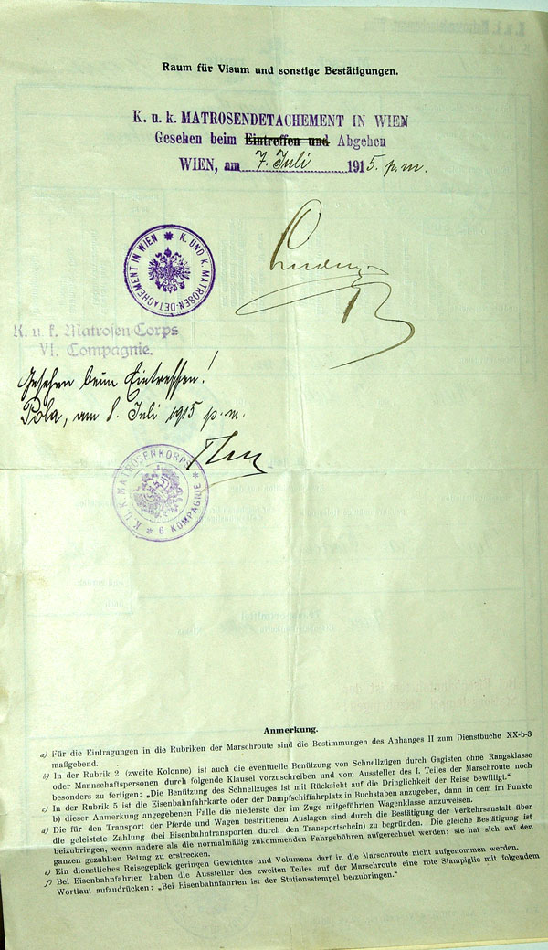

Es ist nicht verbürgt, wie lange die Bahnfahrt von Danzig nach Zeebrügge dauerte. Der junge Wilhelm wusste schon, dass das Marinekorps Flandern zur Küstensicherung gen England gebildet worden war als eigene Reichstruppe, die weder der Preußischen Armee angehörte noch der Marine unterstellt war. Er hoffte auf einen Einsatz zur See.

1915 waren in und um Zeebrügge schon 17 deutsche U-Boote anwesend sowie die Torpedobootflottille Flandern. - Schon am 7. Dezember 1914 war die Seeflugstation Zeebrügge eingerichtet worden. Das Marinekorps Flandern setzte See- und Luftstreitkräfte im Ärmelkanal bis zur Irischen See ein. Am 21. Dezember 1915 wurde zum ersten Mal ein britischer Küstenort Dover bombardiert und 1916 sogar London. - Es standen ab 1915/1916 schon 81 Flugzeuge zur Verfügung: 51 bewaffnete einmotorige Aufklärungsflugzeuge (zweisitzige Doppeldecker) - 18 bewaffnete einmotorige Jagdflugzeuge (einsitzige Doppeldecker), 12 Küstenflieger zur Aufklärung. (Quelle: Wikipedia)

Seine Hoffnung auf einen erlebnisreichen Einsatz wurde bitter enttäuscht. Kilometerweit von Zeebrügge entfernt, in einer Kommandostelle auf freiem Feld, die als landwirtschaftliche Anlage mit Verschlägen und Bretterbuden getarnt war, durfte er den Dienst in der Schreibstube übernehmen.

- Zuhause in Pommern hatte man sich ordentlich gekümmert, damit der junge Wilhelm keine Feindberührung mehr haben sollte.

Mußestunden können herrlich sein, endlich einmal nichts tun, gar nichts! Für Viele ein unerreichbarer Luxus! Ein Handwerker muss sein Tagwerk leisten, der Bauer sein Feld bestellen und der Soldat sein Vaterland beschützen! - Was tun, wenn sich aber kein rechtes Tagwerk anzeigt! - Und ganz in der Nähe wurde in Flandern gegenseitiger, sinnloser Massenmord begangen, doch der junge Wilhelm hatte die zur Veröffentlichung in der Feldpressestelle freigegebenen Rapporte zu sortieren.

12

Die Flandernoffensive 1917
steht heute für die
Brutalität und Sinnlosigkeit des I. Weltkrieges
Die Dritte Flandernschlacht im war ein Versuch der Alliierten, einen Durchbruch im Raum Ypern zu erzielen. Sie begann am 31. Juli 1917 und endete am 6. November 1917. Der Durchbruch gelang nicht und die Geländegewinne waren, wie an der Westfront üblich, sehr gering und wurden mit enormen Verlusten (Soldaten und Kriegsmaterial) erkämpft..
Die Verluste des britischen Expeditionskorps während des Zeitraumes 31. Juli–19. November 1917 werden im Werk des Kriegsministeriums wie folgt angegeben:
Gefallen: 3118 Offiziere, 47.217 Mannschaften, Summe 50.335
Verwundet: 11.481 Offiziere, 224.269 Mannschaften, Summe 235.750
Vermisst: 924 Offiziere, 37.181 Mannschaften, Summe 38.105
Britischen Gesamtverluste des Zeitraumes liegen bei 324.189.
Davon fielen auf das kanadische Kontingent 1052 Verluste, auf das australische Kontingent 843 Verluste, auf das neuseeländische Kontingent 1824 Verluste, auf das neufundländische Kontingent 447 Verluste, auf das südafrikanische Kontingent 301 Verluste, auf das indische Kontingent 385 Verluste, auf das westindische Kontingent 10 Verluste und auf die Royal Naval Division 284 Verluste.
Die deutschen Verluste werden im Sanitätsbericht über das deutsche Heer wie folgt angegeben: An der Schlacht war im Zeitraum vom 1. August–10. November 1917 die deutsche 4. Armee beteiligt. Insgesamt wurden 95 verschiedene Divisionen eingesetzt. Die durchschnittliche Ist-Stärke der 4. Armee betrug 609.035 Mann (Zeitraum 20. Mai–10. Dezember 1917).
Erkrankt: 172.318 - Verwundet: 107.836 - Gefallen: 22.170 - Vermisst: 24.334
Deutsche Gesamtverluste: 326.658 Mann, davon 154.340 blutige Verluste. (Quelle: Wikipedia)

Wo sind die Zahlen über die zivilen Opfer ?
Konnten sie noch fliehen?

Oder waren sie eh schon
alle tot ?
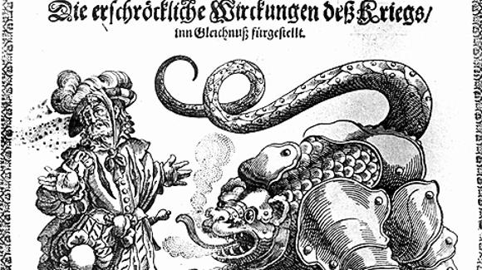
Flugblatt aus der Zeit des 30-jährigen Krieges (1618-1648)

14
SCHLACHTEN
BUMMLER

Stefan Zweig vom österreichischen Militärdienst befreit, besucht 1928, also elf Jahre später, YPERN in Flandern und schreibt:
" Jetzt flammt der Name Ypern, der »ville martyre«, auf allen Plakaten von Lille bis Ostende, von Ostende bis Antwerpen und weit ins Holländische hinein:
Gesellschaftsreisen, Automobilexkursionen, Separattouren überschreien sich in Angeboten, täglich sausen zehntausend Menschen (und vielleicht mehr!) für ein paar Stunden herüber: Ypern ist die great show Belgiens geworden, eine schon gefährliche Konkurrenz für Waterloo, ein Man-muß-es-gesehen-Haben aller Touristen. Widerstand regt sich als erstes Gefühl, solchem Wirbel nachträglicher Schlachtenbummler sich einzudrängen. Aber Verantwortung mahnt, nichts zu übersehen, was die Geschichte unserer Zeit sinnlich verlebendigt; nur wenn wir uns stark und bewußt orientieren, werden wir der furchtbaren Vergangenheit und damit der Zukunft gerecht.

Man möchte im 21. Jahrhundert hierzu und allem Folgenden
keinen Kommentar mehr abgeben !!

Wilhelms Enkelin ging mit einer Gruppe Jugendlicher während der Sommerferien 1956 im französischen Elsass-Lothringen zu Fuß und mit Rucksack die Wege von Sarreguemines (deutsch Saargemünd) nach Colmar (Kolmar). Sie wanderten nach Anweisung des "Volksbunds Deutsche Kriegsgräberfürsorge" ungefähr 350 km - manchmal kam auch ein unvorhergesehener Autobus -, um nach Unterlagen und versteckten Grabstätten von deutschen Soldaten zu suchen, die am Ende des II. Weltkrieges hier verschollen waren.

Die zu diesen Wanderungen gehörenden positiven Erinnerungen werden sicher später hier noch notiert.

Die Urenkelinnen von Wilhelm fuhren mit Bundeswehrbussen und mit der gleichen "Kriegsgräberfürsorge" in ihren Sommerferien 1978 in ein Jugendlager nach Frankreich in die Nähe von Reims, um bei Instandsetzungsarbeiten des Friedhofs Berru zu helfen; dort sind 17.533 deutsche Kriegstote aus dem ersten Weltkrieg beerdigt.

16
Bleiben wir bitte nicht nur bei der Devise, die schon nach dem ersten Weltkrieg ausgegeben wurde,
sondern handeln wir endlich und dauerhaft danach :

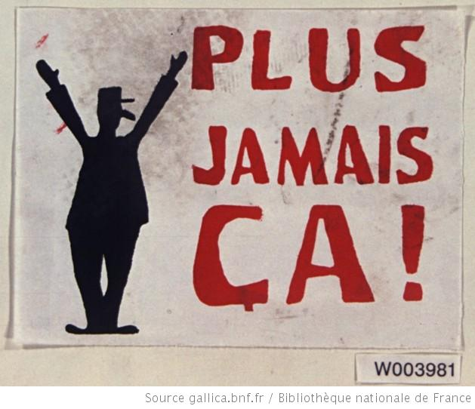

Ob es nun der Flugpionier Gustav Weißkopf aus Leutershausen in Franken war, dem am 14. August 1901 in Bridgeport, Connecticut der erste motorisierte Flug gelang, oder ob es die Brüder Wright waren, die am 17. Dezember 1903 einen gesteuerten Flug durchgeführt haben; jedenfalls standen ungefähr zehn Jahre später den Kriegsteilnehmern von 1914 schon 42 Luftschiffe und 593 Flugzeuge für militärische Handlungen zur Verfügung.

Der vermutlich erste Luftangriff des Ersten Weltkriegs fand auf Lüttich statt: Am 6. August um 3 Uhr morgens flog der deutsche Zeppelin Z. VI über Lüttich und warf Bomben ab, die neun Zivilisten töteten.
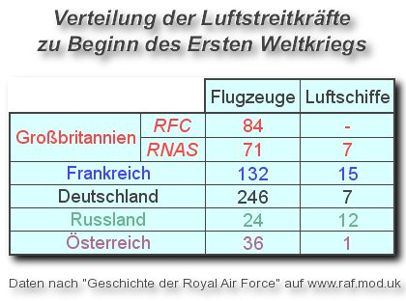

18

Erstmals kamen Bomber im Ersten Weltkrieg zum Einsatz. Der erste Bombenangriff fand jedoch bereits 1912 im ersten Balkankrieg statt: Der bulgarische Offizier Christo Toprakchiev hatte vorgeschlagen, Granatenvon einem Flugzeug aus abzuwerfen. Kapitän Simeon Petrov entwickelte die Idee weiter. Er entwickelte mehrere Prototypen von Flugzeugen mit erhöhter Absetznutzlast und dazu passende verschiedene Typen von Granaten. Am 16. Oktober 1912 warf der bulgarische Beobachter Prodan Toprakchiev zwei dieser Granaten von einem Flugzeug des Typs Albatros F.II, das von Radul Milkov geflogen wurde, auf einen türkischen Bahnhof in der Nähe von Karaagac.
Nach mehreren Tests entwickelte Petrov das Enddesign der Granaten mit verbesserter Aerodynamik. Diese Version wurde von den bulgarischen Fliegern während der Eroberung der Stadt Edirne im März 1913 verwendet. Später wurden Kopien der Pläne an Deutschland verkauft.
Die Bombe mit dem Codenamen „Tschataldscha“ („Чаталджа“) ist bis zum Ende des Ersten Weltkriegs in Massenproduktion hergestellt worden. Anfangs waren allerdings nur Militärluftschiffe in der Lage, eine große Bombenlast über große Entfernungen zu tragen. Viele Nationen setzten solche Luftschiffe ein, um militärische Ziele, aber auch Industrieanlagen oder Innenstädte anzugreifen. Luftschiffe konnten damals höher fliegen als alle Flugzeuge und auf diese Weise außerhalb der Reichweite von Flugabwehrwaffen operieren. Dies sollte sich jedoch im Laufe des Ersten Weltkriegs ändern. Im Juni 1915 gelang es erstmals einem englischen Jagdflugzeug, ein deutsches Luftschiff abzuschießen.
Ab 1917 wurden in Deutschland als strategische Bomber Großflugzeuge, später auch Riesenflugzeuge gebaut. Dabei handelte es sich um viermotorige Doppeldecker, deren Flügelspannweite über 40 Meter betragen konnte. Manche Bomber des Ersten Weltkriegs verfügten bereits über einen Abwurfmechanismus, mit dem die am unteren Flügel oder am Rumpf angebrachten Bomben ausgeklinkt wurden. Bomberangriffe wurden tags und nachts durchgeführt und richteten sich unter anderem gegen Großstädte und Industrieanlagen, aber auch gegen feindliche Flughäfen und sonstige Bodenziele. Nach Ende des Ersten Weltkriegs wurden viele Bomber für eine Nutzung im kommerziellen Luftverkehr umfunktioniert.

Nun aber ohne weitere Umwege der Gedanken zurück zu Wilhelm im Jahre 1917. Die Baracken der Kommandostelle auf freiem Felde hatten keinen großen Komfort in Bezug auf die notdürftige Entsorgung. Aber es gab da ein wenig abseits eine Sickergrube über der sich ein hölzernes Häuschen mit einem Herzchen in der Tür befand. Wie viele Männer nahm Wilhelm die letzte Soldatenzeitung zum Lesen sowie zum Entsorgen mit.
Es war ein dunkler Tag mit so tief hängenden Wolken, dass sich selbst die Vögel verirren. Wilhelm las seine Zeitung, da kam ein Knattern und Dröhnen auf, ein Flugzeug über den Wolken verlor ohne besondere Absicht eine Bombe. Diese Bombe fiel und explodierte auf und im hölzernen Häuschen mit dem Herzchen in der Tür.

20

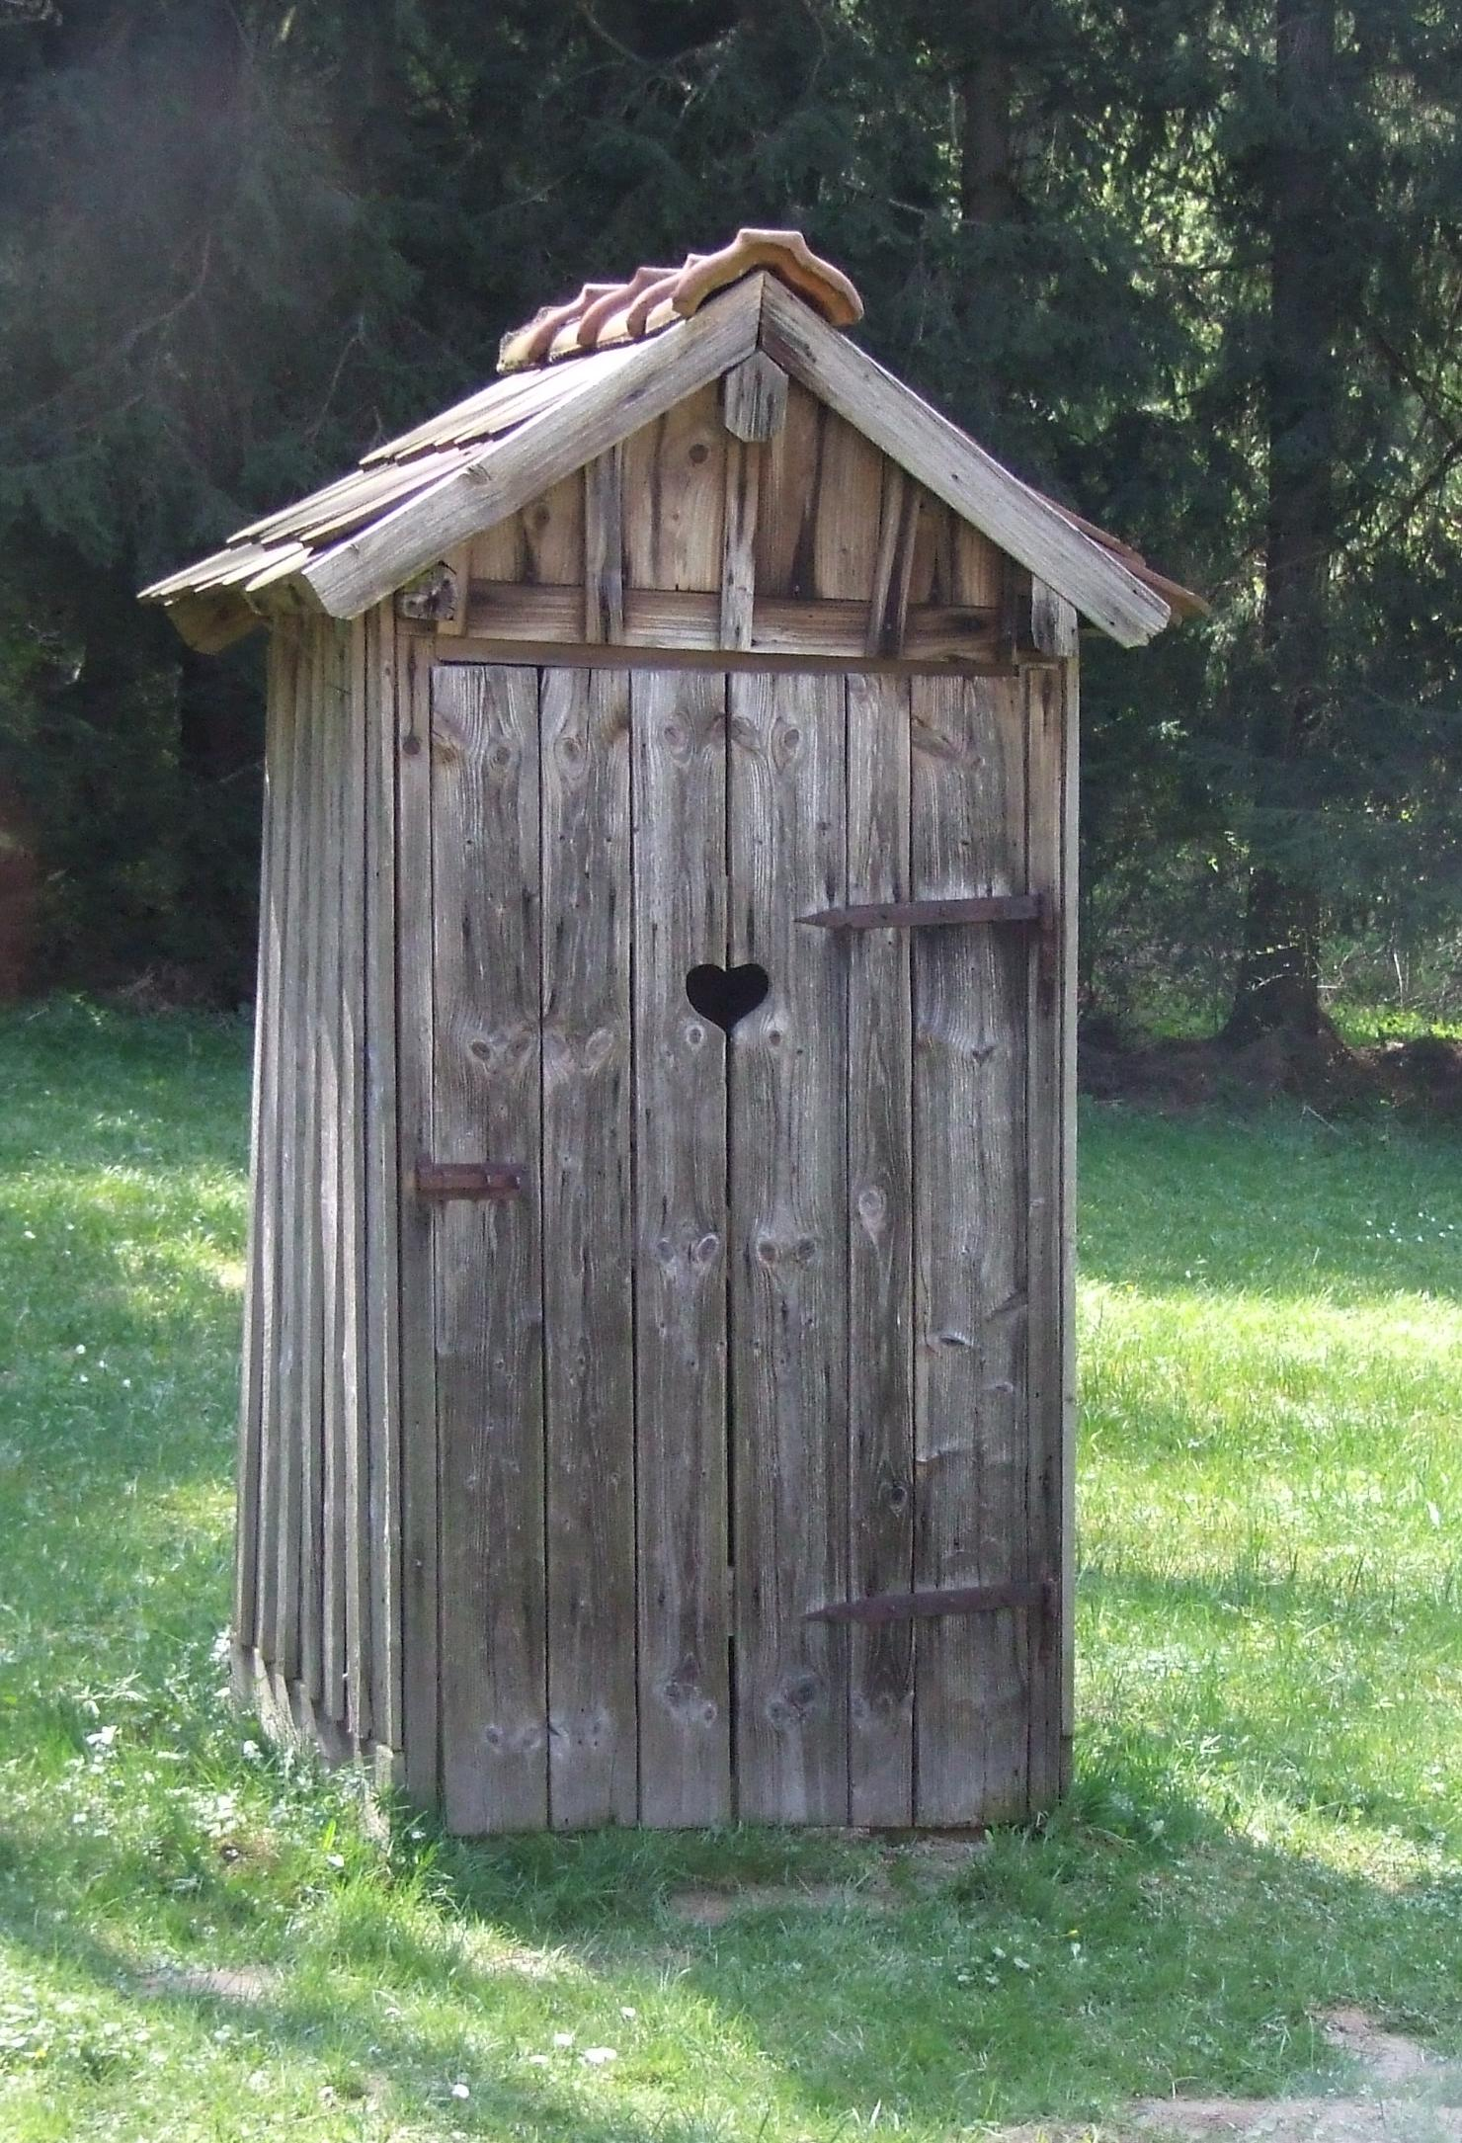Ende

www.mariva1.com
Bestandteil der website www.mariva1.com geschützt u. hinterlegt im Copyrightdepot.com unter der Nummer 00053816-1

